=> Tambah action (edit & hapus) untuk bisa hapus jurusan.(sudah terpenuhi untuk hapus bisa tinggal klik tombol yang hijau itu, nanti otomatis jurusan statusnya tidak aktif / tidak gunakan, tidak terhapus permanen karena untuk data siswa yang masih mempunyai kelas dijurusan tersebut dan untuk edit tinggal klik aja nama jurusannya dan ganti sesuai kebutuhan)

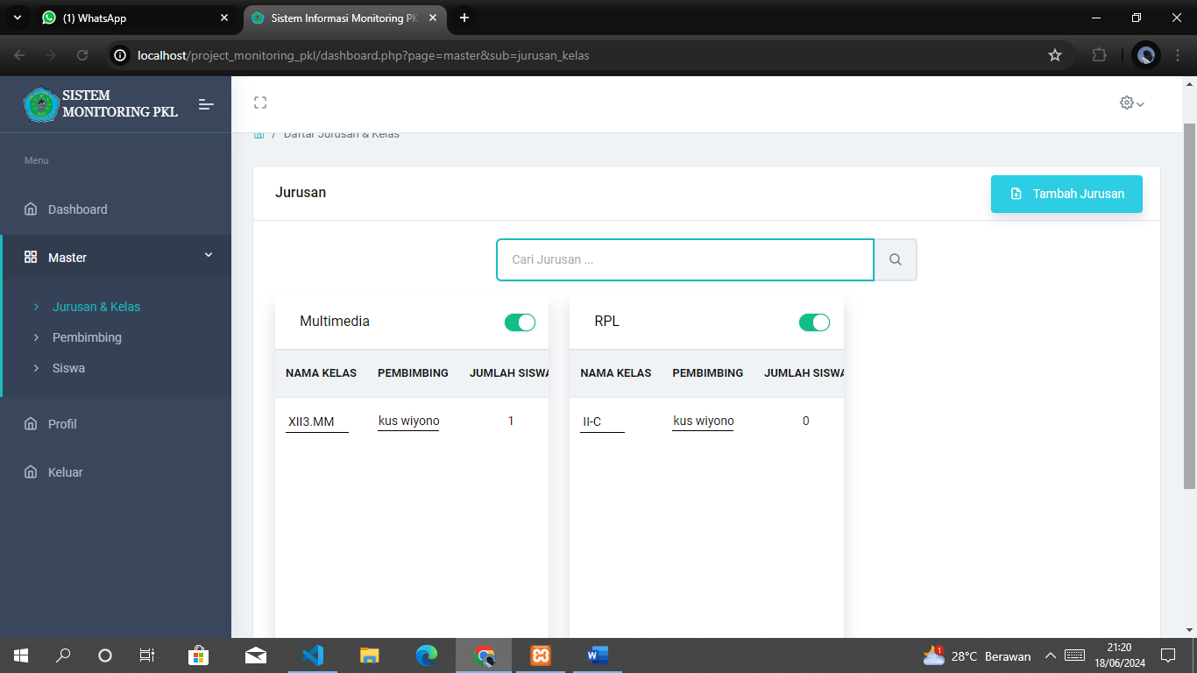

=> Tambah kolom (nama pimpinan perusahaan) sesudah kolom tempat pkl.

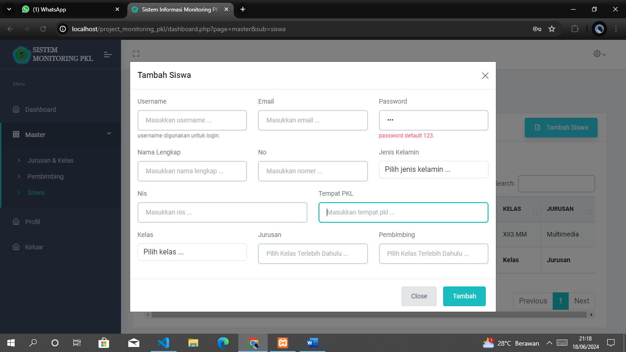

=> Pada upload logbook siswa, bisa lebih dari 1 foto, tidak hanya 1. Jadi lampiran di Riwayat logbook bisa beberapa foto.

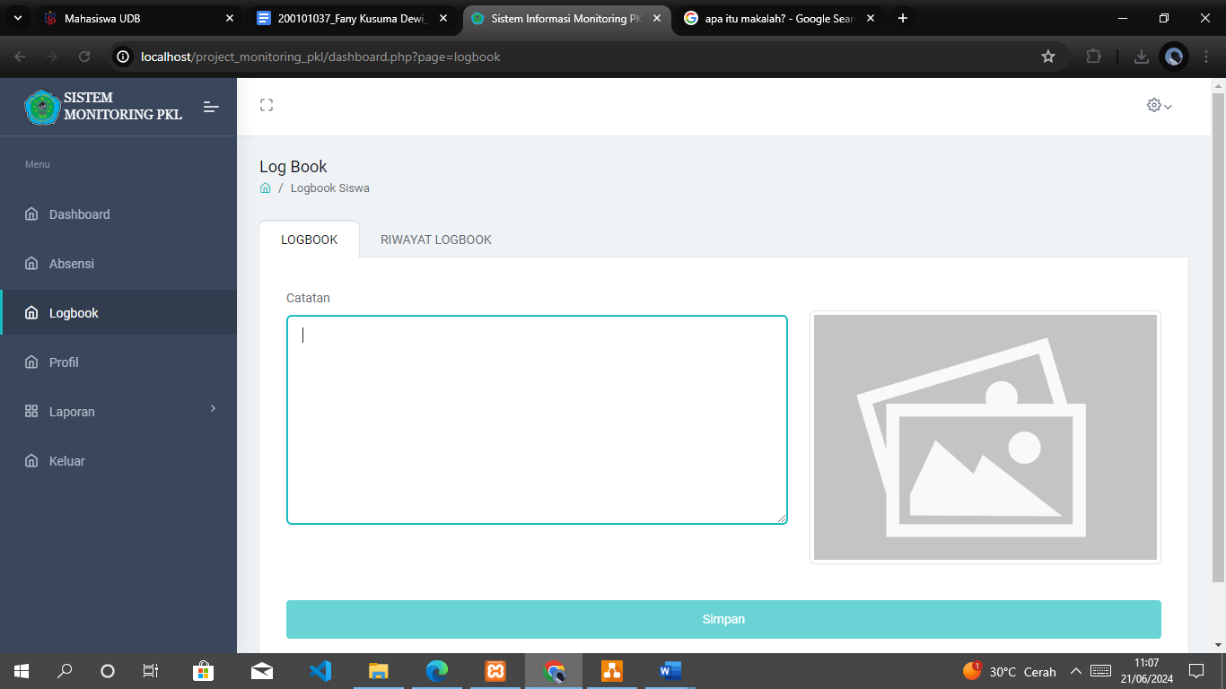

=> Rekapan (excel & pdf) pada Absensi dan logbook siswa, bisa direkap sampai 1 bulanan. Jadi absensi & logbook Tidak hilang perhari. (sudah terpenuhi, disitu ada kolom select date untuk pilih range tanggal)

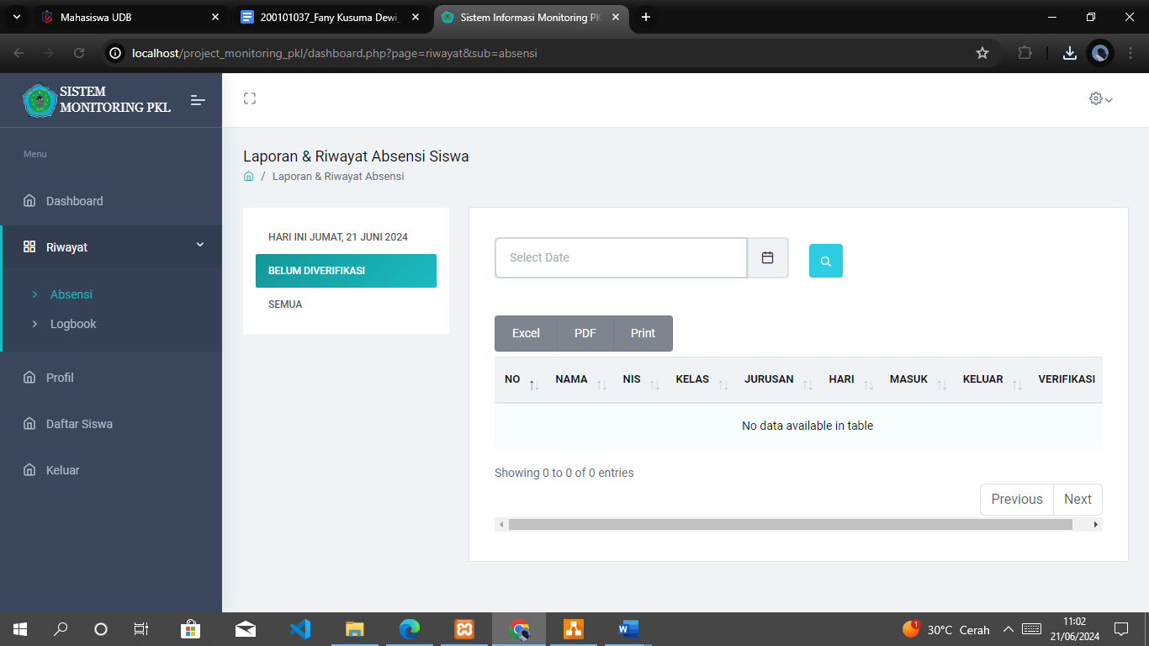

=> Sub menu (laporan absensi dan laporan logbook) dihapus, jadi tinggal yang (laporan pkl) saja.

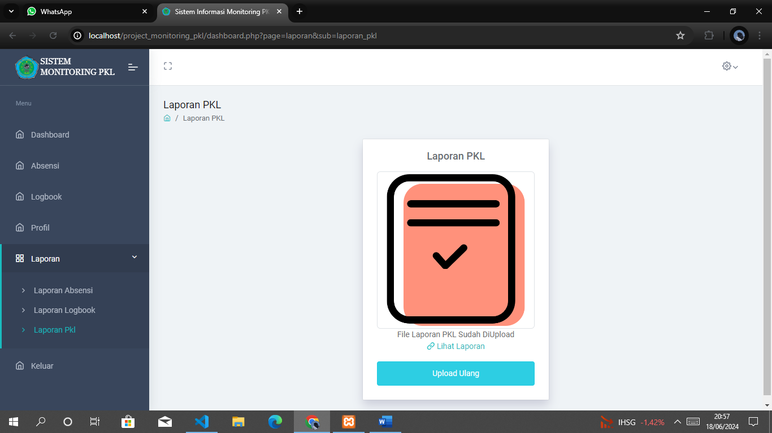

=> Pembimbing bisa melakukan ACC laporan pkl, dan siswa bisa melihat laporan di ACC, dan melihat status selesainya pkl dari pembimbing, ketika sudah mengumpulkan laporan.



=> Dan untuk (nilai) siswa juga dapat melihat nya